REDES DE NUEVA GENERACIÓN
TEMA 4 – Resolución de ejercicios
Encaminamiento troncal: MPLS
Ejercicio 1: Configuración de un área MPLS 2
Ejercicio 2: Agregación de un nuevo enlace al área MPLS 6

Comandos vtysh:

FRR #> show mpls ldp binding //Visualizamos tablas de etiquetas MPLS

FRR #> configure terminal
FRR #> mpls ldp
FRR #> router-id “id” //Asignamos el id MPLS al router (en formato IP)
FRR #> ordered-control //Indicamos el método de creación de etiquetas
FRR #> address-family ipv4 //Accedemos a la configuración IPv4
FRR #> discovery transport-address “id” //Establecemos la IP de emisión para TCP
FRR #> interface “interfaz” //Activamos la interfaz indicada

Ejercicio 1: Configuración de un área MPLS
Dado el escenario de la imagen, configura el protocolo de etiquetado MPLS, teniendo en cuenta que se utiliza OSPF como protocolo de encaminamiento interno. Se utilizarán la dirección 172.16.1.11 para el equipo DNS-1 y la dirección 172.16.5.22 para el equipo DNS-2.
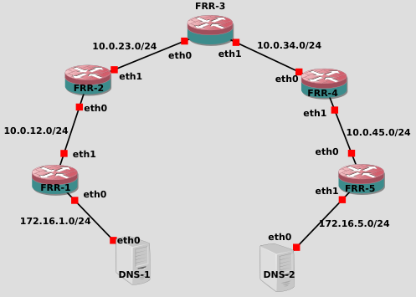
Realizaremos la configuración de todas las máquinas FRR para crear una zona MPLS que abarque a todos los routers del escenario. Para que se pueda llevar a cabo el recorrido de los mensajes a través de la LSP asignada, necesitaremos configurar un protocolo de encamina-miento interno, en este caso OSPF.
Inicialmente no realizaremos ningún filtrado de rutas, pues queremos que se generen etiquetas tanto para las direcciones internas como las externas al mismo área. Esto nos proporcionará una mayor cantidad de entradas en las tablas de rutas mpls, las cuales pueden ser utilizadas en el caso de que se produzca un cambio en la topología para realzar un Fast Reroute.
Tener en cuenta que esto último aplica para un escenario donde haya más posibilidades de encaminamiento dentro del área MPLS, puesto que en este caso únicamente tenemos una ruta posible hacia cada una de las redes que conforman dicha área.
Comandos de configuración para el router FRR-1:

//ASIGNACIÓN DE DIRECCIONES IPv4
FRR-1 #> configure terminal
FRR-1 #> interface eth0
FRR-1 #> ip address 172.16.1.1/24
FRR-1 #> exit
FRR-1 #> interface eth1
FRR-1 #> ip address 172.16.12.1/24
FRR-1 #> exit

//CONFIGURACIÓN DEL PROTOCOLO OSPF
FRR-1 #> router ospf
FRR-1 #> router-id 10.0.12.1
FRR-1 #> network 172.16.1.0/24 area 0
FRR-1 #> passive interface eth0
FRR-1 #> exit

// CONFIGURACIÓN DEL PROTOCOLO MPLS
FRR-1 #> mpls ldp
FRR-1 #> router-id 10.0.12.1
FRR-1 #> ordered-control
FRR-1 #> address-family ipv4
FRR-1 #> discovery transport-address 10.0.12.1
FRR-1 #> interface eth1
FRR-1 #> exit
Comandos de configuración para el router FRR-2:

// CONFIGURACIÓN DE DIRECCIONES IPv4
FRR-2 #> configure terminal
FRR-2 #> interface eth0
FRR-2 #> ip address 10.0.12.2/24
FRR-2 #> exit
FRR-2 #> interface eth1
FRR-2 #> ip address 10.0.23.2/24
FRR-2 #> exit

// CONFIGURACIÓN DEL PROTOCOLO OSPF
FRR-2 #> router ospf
FRR-2 #> router-id 10.0.12.2
FRR-2 #> network 10.0.12.0/24 area 0
FRR-2 #> network 10.0.23.0/24 area 0
FRR-2 #> exit

// CONFIGURACIÓN DEL PROTOCOLO MPLS
FRR-2 #> mpls ldp
FRR-2 #> router-id 10.0.12.2
FRR-2 #> ordered-control
FRR-2 #> address-family ipv4
FRR-2 #> discovery transport-address 10.0.12.2
FRR-2 #> interface eth0
FRR-2 #> exit
FRR-2 #> interface eth1
FRR-2 #> exit
Comandos de configuración para el router FRR-3:

//ASIGNACIÓN DE DIRECCIONES IPv4
FRR-3 #> configure terminal
FRR-3 #> interface eth0
FRR-3 #> ip address 10.0.23.3/24
FRR-3 #> exit
FRR-3 #> interface eth1
FRR-3 #> ip address 10.0.34.3/24
FRR-3 #> exit

// CONFIGURACIÓN DEL PROTOCOLO OSPF
FRR-3 #> router ospf
FRR-3 #> router-id 10.0.23.3
FRR-3 #> network 10.0.23.0/24 area 0
FRR-3 #> network 10.0.34.0/24 area 0
FRR-3 #> exit

// CONFIGURACIÓN DEL PROTOCOLO MPLS
FRR-3 #> mpls ldp
FRR-3 #> router-id 10.0.23.3
FRR-3 #> ordered-control
FRR-3 #> address-family ipv4
FRR-3 #> discovery transport-address 10.0.23.3
FRR-3 #> interface eth0
FRR-3 #> exit
FRR-3 #> interface eth1
FRR-3 #> exit
Comandos de configuración para el router FRR-4:

//ASIGNACIÓN DE DIRECCIONES IPv4
FRR-4 #> configure terminal
FRR-4 #> interface eth0
FRR-4 #> ip address 10.0.34.4/24
FRR-4 #> exit
FRR-4 #> interface eth1
FRR-4 #> ip address 10.0.45.4/24
FRR-4 #> exit

// CONFIGURACIÓN DEL PROTOCOLO OSPF
FRR-4 #> router ospf
FRR-4 #> router-id 10.0.34.4
FRR-4 #> network 10.0.34.0/24 area 0
FRR-4 #> network 10.0.45.0/24 area 0
FRR-4 #> exit

// CONFIGURACIÓN DEL PROTOCOLO MPLS
FRR-4 #> mpls ldp
FRR-4 #> router-id 10.0.34.4
FRR-4 #> ordered-control
FRR-4 #> address-family ipv4
FRR-4 #> discovery transport-address 10.0.34.4
FRR-4 #> interface eth0
FRR-4 #> exit
FRR-4 #> interface eth1
FRR-4 #> exit
Comandos de configuración para el router FRR-5:

//ASIGNACIÓN DE DIRECCIONES IPv4
FRR-5 #> configure terminal
FRR-5 #> interface eth0
FRR-5 #> ip address 10.0.45.5/24
FRR-5 #> exit
FRR-5 #> interface eth1
FRR-5 #> ip address 172.16.5.5/24
FRR-5 #> exit

// CONFIGURACIÓN DEL PROTOCOLO OSPF
FRR-5 #> router ospf
FRR-5 #> router-id 10.0.45.5
FRR-5 #> network 10.0.45.0/24 area 0
FRR-5 #> network 172.16.5.0/24 area 0
FRR-5 #> passive interface eth1
FRR-5 #> exit

// CONFIGURACIÓN DEL PROTOCOLO MPLS
FRR-5 #> mpls ldp
FRR-5 #> router-id 10.0.45.5
FRR-5 #> ordered-control
FRR-5 #> address-family ipv4
FRR-5 #> discovery transport-address 10.0.45.5
FRR-5 #> interface eth0
FRR-5 #> exit
Necesitamos agregar al equipo DNS-1 una dirección IP en la interfaz que conecta con FRR-1:
DNS-1 > ip address add 172.16.1.11/24 dev eth0
Necesitamos agregar al equipo DNS-2 una dirección IP en la interfaz que conecta con FRR-5:
DNS-2 > ip address add 172.16.5.22/24 dev eth0
Para comprobar la correcta creación del área MPLS en el escenario vamos a utilizar la orden show mpls ldp bindins para visualizar las tablas de correspondencia de etiquetas MPLS.
En las siguientes imágenes podremos ver como todos los routers han aprendidos y asignado etiquetas a cada una de las diferentes redes que componen el escenario, tanto las internas como las externas al área MPLS.
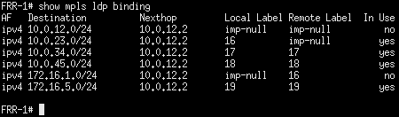
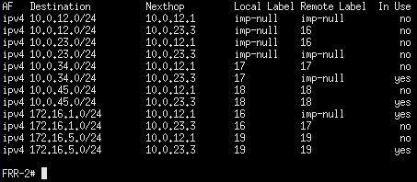
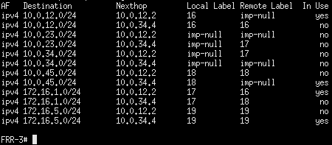
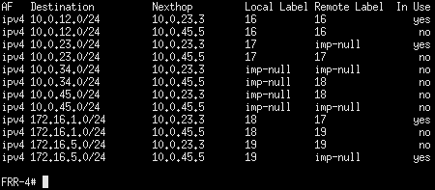
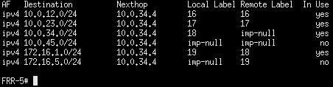
Una vez realizado el apartado anterior, aplica los filtros necesarios para que el encaminador FRR-1 únicamente cree etiquetas para rutas externas.
Para hacer que el equipo FRR-1 únicamente asigne etiquetas a las direcciones externas al área MPLS al cual pertenece, necesitaremos aplicar los filtros que únicamente permitan crear etiquetas para aquellas redes que identifiquemos como remotas.
En nuestro caso, debido a que estamos utilizando direcciones IPv4 privadas de clase A, nos basta con excluir todas aquellas direcciones pertenecientes a las diferentes subredes de 10.0.0.0/8.
FRR-1 #> configure terminal
FRR-1 #> access-list rutaExterna seq 10 deny 10.0.0.0/8
FRR-1 #> access-list rutaExterna seq 20 permit any
FRR-1 #> mpls ldp
FRR-1 #> address-family ipv4
FRR-1 #> label remote accept for rutaExterna
FRR-1 #> label local allocate for rutaExterna
Para comprobar la correcta aplicación del filtrado, visualizaremos las tablas de correspondencia de etiquetas MPLS mediante la orden show mpls ldp bindins. En la siguiente imagen podemos ver como el encaminador FRR-1 solo contiene entradas para las redes 172.16.1.0/24 y 172.16.5.0/24, luego el filtrado es correcto.
También podemos apreciar como el encaminador FRR-2 contiene todas las rutas iniciales. Esto es debido a que MPLS es un protocolo ejecutado a nivel local en los routers, luego el filtrado de direcciones aplicado en FRR-1 no afecta al resto de los encaminadores.
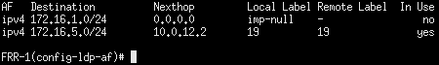
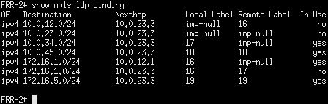
Ejercicio 2: Agregación de un nuevo enlace al área MPLS

